Chabat Shalom à vous tous.

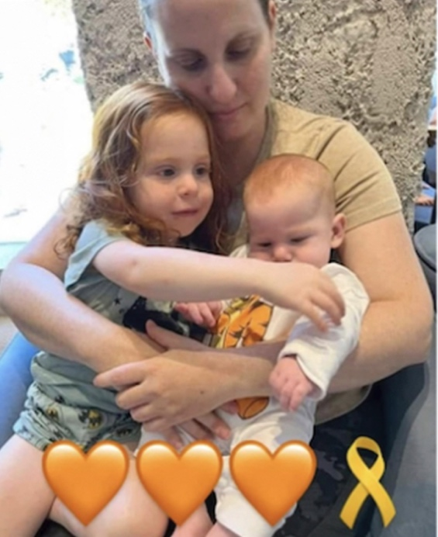

« Plus les cercueils sont petits, plus ils sont lourds à porter » disait Rachel KAHN en citant HEMINGWAY
Aussi ce mercredi 26 Février dans une terre gorgée des larmes du 7 Octobre, tout un peuple habillé en bleu et blanc et surtout en orange a rendu un dernier Hommage à Shiri, Ariel et Kfir BIBAS. Ils ont été assassinés à mains nus puis mutilés à coups de pierres par leurs ignobles ravisseurs.
Yarden BIBAS qui va commencer son deuil nous a tous ému lors de sa prise de parole lors de l’enterrement de toute sa famille tant aimée.
En France un hommage à la famille BIBAS a eu lieu dans beaucoup de villes avec illumination de monuments publics en Orange, couleur symbolisant les bébés BIBAS.
L’assemblée Nationale à Paris s’est illuminée d’Orange comme la mairie de Nice et d’autres mairies de France.
A Lyon le Tribunal des 24 colonnes devait se couvrir de cette lumière orangée ce mercredi soir à 19h00 mais les hauts magistrats par un soit disant soucis d’impartialité, ont refusé à la dernière minute d’illuminer le bâtiment.
Heureusement d’autres ont pris le relai et c’est à Confluence que pour l’occasion l’Hôtel de la Région Auvergne Rhône Alpes a été illuminé en Orange en hommage et à la mémoire de Kfir de Ariel et de Shiri BIBAS.

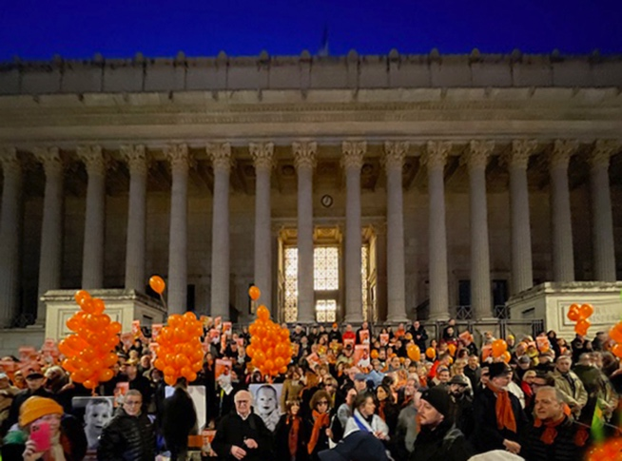

Cet hommage a été simple mais il était nécessaire, car comment pouvait-on laisser ces assassinats sous silence comme l’ont fait tant de médias. Comment ont-ils pu ôter la vie à ces petites têtes rousses si souriantes et si fragiles ?
Cela confirme bien que ces violences n’ont pas pour but de défendre le droit des palestiniens mais simplement de tuer des Juifs et détruire Israël.
Nous nous devons de rester UNIS pour combattre cette barbarie. Et comme dit la chanson : « Parce que nous n’avons pas d’autre pays, faisons la paix entre nous.
Dieu nous protège. Qui peut nous dominer ? »
Les familles des 59 otages qui sont toujours aux mains des terroristes et de leurs complices attendent depuis 519 jours leur retour à la maison !
Qu’H’m donne aux enfants d’Israël longue vie et nous accorde ses bénédictions et la VICTOIRE.
AM ISRAËL HAÏ CHABAT SHALOM

